Libro de visitas: Colegio, Monumento, Iglesia, Castro, Carlos

En cada uno de los tres pisos de las tres salas del espacio El Dorado hay una pequeña repisa sobre la pared sur. En la exposición El Lenguaje de las Cosas Muertas, de Carlos Castro, se usan las repisas de los dos primeros pisos para poner copias del impreso que sirve de guía escrita con las fichas técnicas de cada pieza. La repisa del tercer piso es para el Libro de visitas.
Una persona escribe:
“Muy buena exposición”.
—Laura C.
18/03/2017
El comentario, con letra cuidada, tal vez es de alguien juicioso con sus tareas escolares y que sabe marcar con nombre y fecha sus entregas. Esta persona le pone una buena calificación a una exposición que gira en torno a la mala educación.
Otra persona escribe en letras grandes una palabra que ocupa todo el espacio de la hoja:
“¡Conceptual!”.
Así como el término “surrealista” ha permeado el habla cotidiana para referirse a un hecho extraño o fantasioso, el término “conceptual” ha calado para referirse al arte que se hace ahora. Una persona puede señalar una escoba y decir que se trata de “arte conceptual”, unas gafas abandonadas en una sala de exposición suscitan reacciones típicas ante la obra de “arte conceptual”. A uno le puede o no gustar el “arte conceptual”. El término da cuenta de un conocimiento de arte previo. “Conceptual” es un juicio categórico, hay un arte para el aburrimiento, un arte para el adorno, un arte para la tristeza, otro para la felicidad, otro para el desespero y, ¿por qué no?, hay “arte conceptual”. Sin embargo, los signos de exclamación con los que la persona acompañó el término en el Libro de visitas —“¡Conceptual!”— cargan la palabra de ironía.
Al cruzar este comentario con El lenguaje de las cosas muertas, el texto de la hoja de guía de la exposición describe así el malabar conceptual: “Castro apela al uso de metáforas para referirse a eventos específicos que transforman al individuo a partir de la triangulación colegio-monumento-iglesia”.
No solo es el artista quien apela a la metáfora, la misma política de la imagen, de cómo vemos y hemos aprendido a ver, así lo determina. Ver es un aprendizaje, aprendemos a hablar y a leer mediante imágenes que, para propósitos educativos, se relacionan con palabras, este es un ejercicio de lenguaje que se replica con prácticas continuas de memoria y que se refuerza en el espacio del colegio, el monumento y la Iglesia.
Una obra de arte conocida por todos, por ejemplo, la representación de un hombre semidesnudo y crucificado, es el resultado planeado de un ejercicio de fabricación de la imagen mediante fábulas y mitos. Antes de que nos informemos demasiado, nuestros ojos pasean por ese cuerpo lacerado, por sus llagas, la mirada se bandea entre sus heridas y su belleza, su erotismo, las divinas proporciones de su rostro, un paisaje corporal hermoso. Y cuando el arte ya ha ido y vuelto, cuando la imagen del santo ha producido el milagro de la contemplación gozosa y abierta, viene la cultura a frenar esa divagación de los sentidos y el signo se cierra, se transforma en símbolo; la imagen se torna en ícono minimalista, la cruz, un logo inequívoco para la franquicia de un universo que evade los caminos ambiguos de la imaginación y capitaliza intereses en torno a una conclusión. Estamos entonces ante una pieza de “arte conceptual” que transforma en culpa las sensaciones ambiguas de atracción sexual y repulsión ante el dolor. Las autoridades curatoriales imponen la fábula y la moraleja: la revelación del enigma es que “él murió por todos nosotros los pecadores”. El arte se hace consumible cuando se le pone un punto final al ejercicio abierto de percepción que demanda la interpretación de todo misterio
“¡Conceptual!”, entonces, parece ser una crítica a la exposición, un brevísimo epíteto exaltado de un espectador que no pudo sobrepasar un límite, ¿es capaz de generar algo vivo El lenguaje de las cosas muertas? ¿la exposición está atada al mismo régimen conceptual que pretende superar? ¿habrá logrado “profanar lo improfanable”[1] o su profanación es una continuación opuesta pero simétrica al mismo canon de visión que propone interpretar?
Una persona escribe:
“Ahora siento que el pasado me persigue y soy cómplice de todo”.
Un dios burlón, luego del 20 de enero de 2017, cuando Donald Trump tomó posesión como presidente de Estados Unidos, podría haber hecho un anuncio con nubes en el cielo: ““¡Bienvenidos al Siglo XXI!”. 16 años le tomó a este siglo sacudirse de los contratos antiguos de la centena de años precedente y proponer una larga serie de rápidas renegociaciones a todos los niveles. Cuando los hombres hacen planes, los dioses ríen; el ataque de los tiempos pasados sobre el tiempo presente ha ganado fuerza y demandará nuevos ejercicios de imaginación, pragmatismo o resignación para que los ideales de igualdad y justicia construidos en las últimas décadas se reafirmen, se transformen o pierdan, o ganen vigencia. Lo urgente se antepone a lo importante, la razón y la memoria son materia dúctil en las manos ansiosas que esculpen día a día lo real.
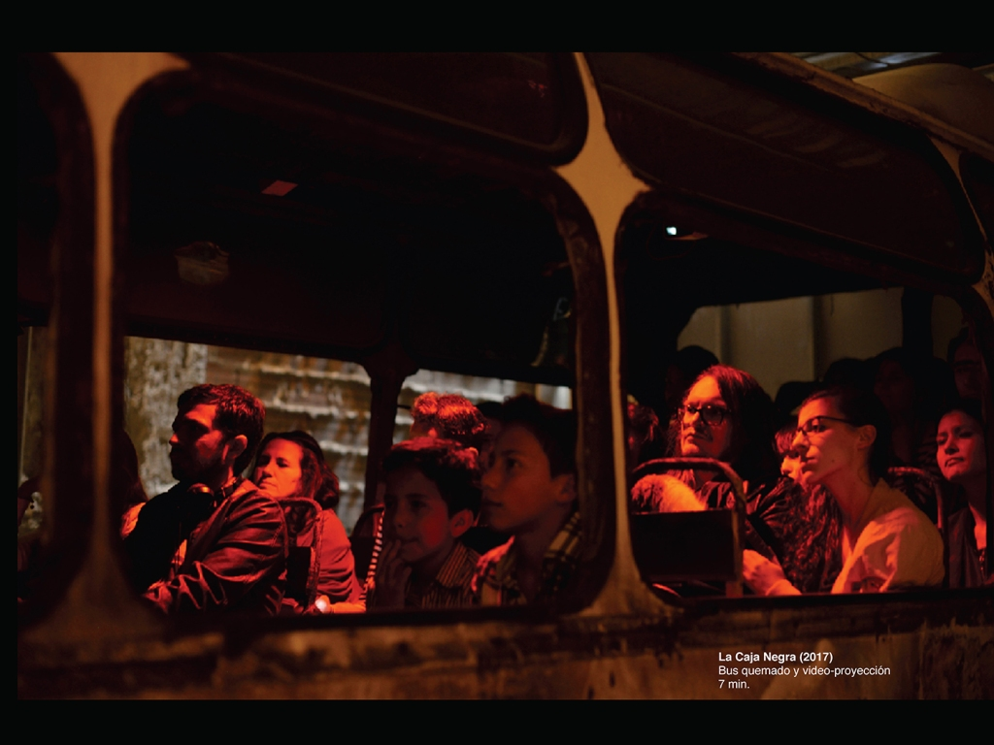
El lenguaje de las cosas muertas que muestra la exposición —en un video escolar, un conjunto de piezas y ensamblajes escultóricos con cabezas, manos y pies de talla mínima y monumental, una frase en latín que sangra tinta, una serie de pinturas, una cadena de vidrio llena de grasa humana— es la evidencia ruinosa de un pasado que nunca se fue. Es un lastre para el artista de cuarenta años que es Carlos Castro. Aquí están el perseguido y el perseguidor, y sus herramientas para enfrentar, engañar o desentenderse del tiempo devorado por aquello mismo que pretendía devorar.
Una persona escribe:
“Me pareció excelente la obra. El uso del texto y fluido me dejan mucho que pensar. Por cierto, yo también estudié en el mismo colegio. Att. Alguien”.
En Escuela de Crítica, una página en internet creada en una clase universitaria para hacer crítica, se publica un texto, La estabilización de lo inestable: Crítica a “El lenguaje de las cosas muertas” de Carlos Castro, firmado por David Agudelo^{[2]}. La crítica hace memoria con un repaso por obras anteriores de Castro para concluir que ahora, en esta última exposición, el artista se repite:
“Castro parece encerrarse en un monotemática que refleja una obsesión como artista, o una sobreexplotación de recursos que le han traído un reconocimiento en el pasado. No estoy insinuando que El lenguaje de las cosas muertas es una muestra mala en sí misma. Es una experiencia interesante y desafiante en cuanto a los temas que trata, principalmente las tensiones estado-iglesia-cuerpo en relación con la educación. Pero, una vez uno conoce y reconoce la carrera del artista, sabe que está plagada de clichés propios, autocitas y temas recurrentes; que no parecen una evolución del Carlos Castro de hace unos 7 u 8 años, sino un estancamiento del mismo. Pareciera que la inestabilidad tan interesante de Castro de obras de antaño se hubiera estabilizado, se hubiera normalizado”.
El proceso creativo puede ser una escalera cuyos primeros peldaños son altos, abruptos y van muy seguidos el uno del otro, luego disminuye la altura y se prolongan sus descansos, con más ritmo y método en su secuencia, hasta que al final llega una planicie donde los saltos de las escalas son apenas perceptibles. Esta escalera muestra que, al comienzo, en la juventud, el aprendizaje se da a zancadas y luego, con el tiempo, el flujo de esos grandes saltos y cambios disminuye hasta que, al final, parece como si la escalera de la creatividad se hubiera convertido en un eterno remanso.
“Regalado hasta un puño”, dicen, y es tal la sequía de crítica a las exposiciones que cualquier texto publicado, más o menos estructurado y capaz de rescatar olvidos y señalar aristas, es bienvenido. Puede que la exposición dé esa sensación de repetición que percibe la crítica del universitario, hay una normalización, un remanso, como si el juego en serio que se daba en los ejercicios del pasado pasara ahora a ser una actividad solemne y la vitalidad de la pulsión barroca anterior hubiera devenido en rococó. Castro copia a Castro, “yo también he pintado falsos Picassos”, decía Picasso cuando le mostraban falsificaciones.
Como si se tratara de un piloto kamikaze dispuesto a chocar su avión contra los íconos con que lo educaron y que él mismo seleccionó y recreó para su ataque, habría que pensar en Castro más como lector y espectador que como artista, como una persona que no quiere ser absuelta de su pasado, sino que desea actuar, ser y devenir culpable, a diferencia de tantos otros que han preferido esquivar el bulto.
La crítica es parte del ejercicio coral de los hombres en su afán de comprensión. La crítica es un fragmento más de la obra, una facultad adventicia —extraña o que sobreviene, a diferencia de lo propio y natural—, un registro que se suma a un paisaje amplio y plural que excede la esfera personal, entra en la esfera pública, lee lo expuesto a la luz de un problema y comparte las preguntas que parecen inquietar al artista en la mente del lector.
Una persona escribe:
“¿Es canibalismo? ¿Es comernos a nosotros mismos, a nuestra cultura, es consumirnos en este afán constante y perpetuado de modernidad?”
El comentario del libro de visitas habla de canibalismo, de comernos a nosotros mismos. La exposición repasa las ruinas de una formación escolar, clerical y estatal. Estamos ante un examen de tres preguntas que usa los tres pisos del edificio y dispone las piezas más pesadas en el fondo y las más ligeras a medida que se asciende: el arte como promesa inconclusa de conocimiento.
Una persona escribe:
“¿Qué? ¿Qué me tiene que aportar usted?”
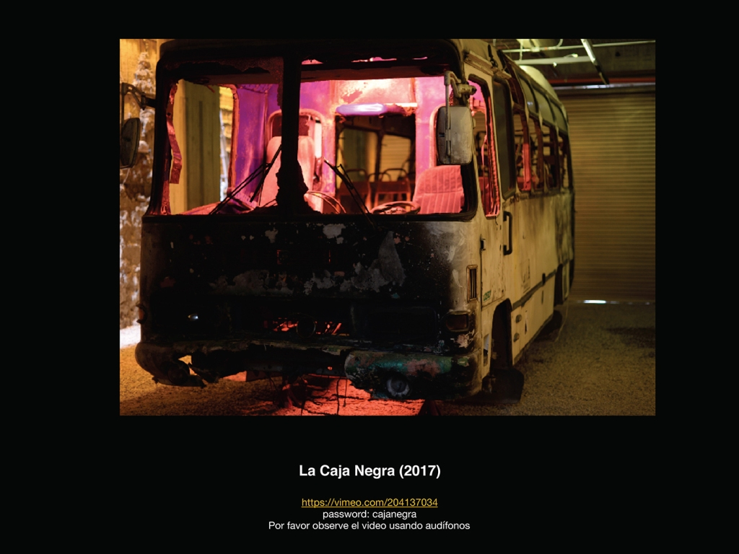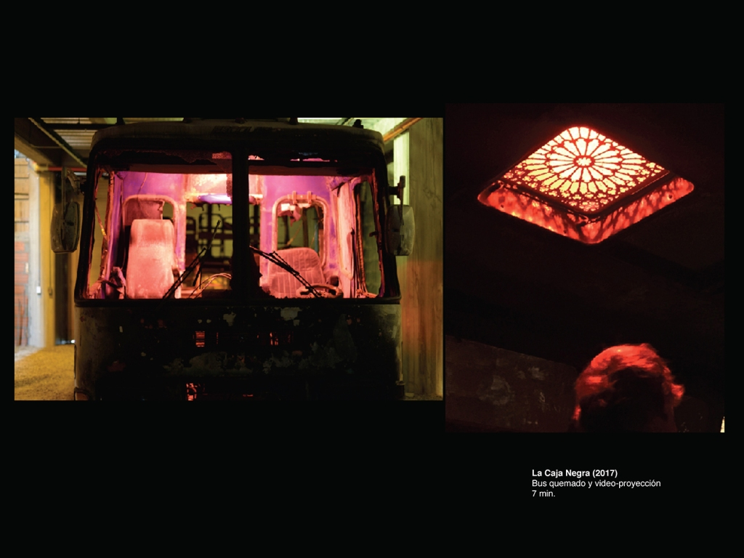
En el primer piso de la exposición de Carlos Castro en el espacio El Dorado está la carcasa de una buseta calcinada. El esqueleto metálico, en la mitad de una sala con condiciones de garaje, permanece bajo un nuevo cuidado: la puerta abre y cierra, los asientos se refaccionaron y, en el espacio entre la cabina del conductor y los pasajeros, se templó una tela blanca sobre la que se proyecta un video con un sonido que rodea toda la ruta. La función comienza, el mismo ayudante que le pide a los visitantes subir es quien cierra la puerta y activa el control que da comienzo a la función.
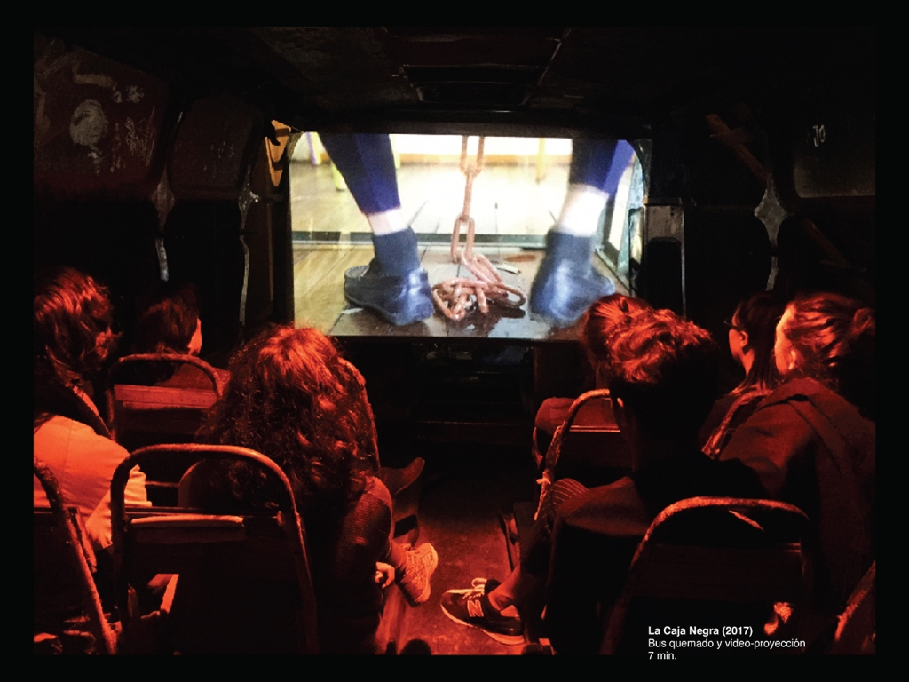
Vemos un salón de clase en un colegio viejo, de techos altos y ventanas alargadas, el plantel educativo parece estar todavía activo, está limpio, vemos un televisor de pantalla plana como parte del inventario y tomas de apoyo con elementos descriptivos del espacio —un borrador, un adorno en una ventana, una cartelera—.
Vemos al protagonista, se trata de un niño silencioso con un pulcro pero modesto uniforme sentado en un pupitre. El ritmo de la edición está encadenado al vaivén del sonido frenético de unas baquetas que golpean elementos metálicos, tal vez la misma buseta. El ralentí y la aceleración de los golpes traen nuevas combinaciones de imágenes: una toma de una celosía circular que está siendo trazada con un láser sobre una superficie de madera, el rostro inexpresivo del niño y el zapateo de sus pies, el repaso de un dedo sobre la cicatriz que deja un dibujo trazado por varias generaciones sobre la superficie acanalada y llena de cicatrices del pupitre. Hay tomas de la misma buseta desde atrás, vemos la espalda de un grupo nutrido de pasajeros jóvenes, sentados, golpeando el puesto delantero como batería y, mientras ellos golpean, nosotros, como espectadores sentados en la misma buseta, un público cautivo, también golpeamos, nos sumamos a los pasajeros si dejamos de ver la pantalla, asfixiados por la puesta en abismo.
El niño lleva el ritmo de la batería con sus pies, cuando el ritmo aumenta, se orina y moja el piso. En otra toma cerrada vemos cómo una cadena desciende del pupitre, al ritmo de una defecación lenta, está hecha de un material carnoso que se amontona en el suelo del salón. La carne también tiene su eco en una bailarina tentadora que entra a la buseta para hacer su función, las tomas son difusas, breves, no es claro su baile ni su cara, pero sí su entrada en la escena. En la aporía del video vemos cómo el niño nos mira, por única vez, su rostro es inexpresivo mientras vuelve la cara, su mirada alterna con algunas imágenes de archivo sobre disturbios de encapuchados jóvenes que lanzan piedras a la entrada de un campus universitario.
Este último giro abre el video al exterior, le da un nuevo destino a la ruta escolar, va del orbe cerrado de la escuela a una nueva educación, la universitaria, tal vez igual de escolarizada y donde la apertura lleva a un nuevo adoctrinamiento: el de una escuela de rebeldía que repite los mismos dogmas y prácticas de rebelión década tras década, y a la que poco le importa el daño colateral en el camino purgativo de una revolución eterna.
En Aceptación y violencia[3], su crítica sobre la exposición, el escritor Guillermo Vanegas da cuenta de una corrección, una suma que el padre de Castro le sugiere al hijo para que aprenda a ver que la ecuación de las imágenes de protesta es una fórmula compleja:
“Castro recuerda que, en cierta ocasión, mientras veía un noticiero con su familia, expresó satisfacción ante las imágenes de una protesta donde un bus era incendiado. A la emoción se interpusieron las palabras de su padre, quien le recordó que esa historia tenía dos caras: a la expresión de inconformidad estudiantil debía sumar el enojo del conductor del vehículo, un ciudadano seguramente molesto por ver destruido su medio de sustento. “De no haber visto la noticia con mi padre y no haber atendido lo que me dijo, seguramente no habría comprado ese bus destruido años después”, dice Castro.”
Una persona escribe:
“No confíes en nadie”.
—Séneca
El paso de la educación confesional a una formación educativa laica nunca se dio del todo. Los colegios, por ejemplo, al interior de las ciudades, todavía tienen una fuerte asociación con su pasado religioso, un vínculo que va desde lo mercantil —al usufructuar y mantener grandes terrenos y lotes producto de las gabelas y excepciones tributarias—, a lo jerárquico. Es una educación que poco ha cambiado y donde persiste un curriculum oculto: los privilegios clericales de algunos miembros del cuerpo profesoral no se limitan a la mente y corazón de los estudiantes, sino que se extienden al cuerpo del alumnado mediante avances y acosos.
En el estadio de la ley, en la sala plena de la Corte Suprema de Justicia, al lado de la bandera de Colombia, hay un inmenso crucifijo, ¿quién lo habrá puesto?, ¿desde hace cuánto?, ¿fue antes o después de la Constitución de 1991?, ¿está ahí hace siglos?
Una persona escribe:
“Wellcome to the city of bones
Do or die
One day.
Think less do more.
•A’28’A•”
[“Bienvenido a la ciudad de los huesos
Hacer o morir
Un día
Piense menos, haga más.”]
Cuando el video termina, el portero abre la puerta e indica que más adelante y en los pisos siguientes continúa la exposición. Antes de subir, en el nicho entre la escalera y la pared, hay una construcción hechiza: una caneca de petróleo cortada por la mitad donde reposa una gran cabeza de prócer, propia de la estatuaria pública, insertada en una varilla, un gran pincho que gira al ritmo lento del eterno retorno de lo mismo de los asaderos de pollo. La cabeza está bañada por el líquido oscuro y viscoso que contiene la caneca y moja a ese dinosaurio de la historia del país, al parecer se trata del busto de un hombre asesinado, ¿será el político Luis Carlos Galán (1989) o el comunero José Antonio Galán (1782)?
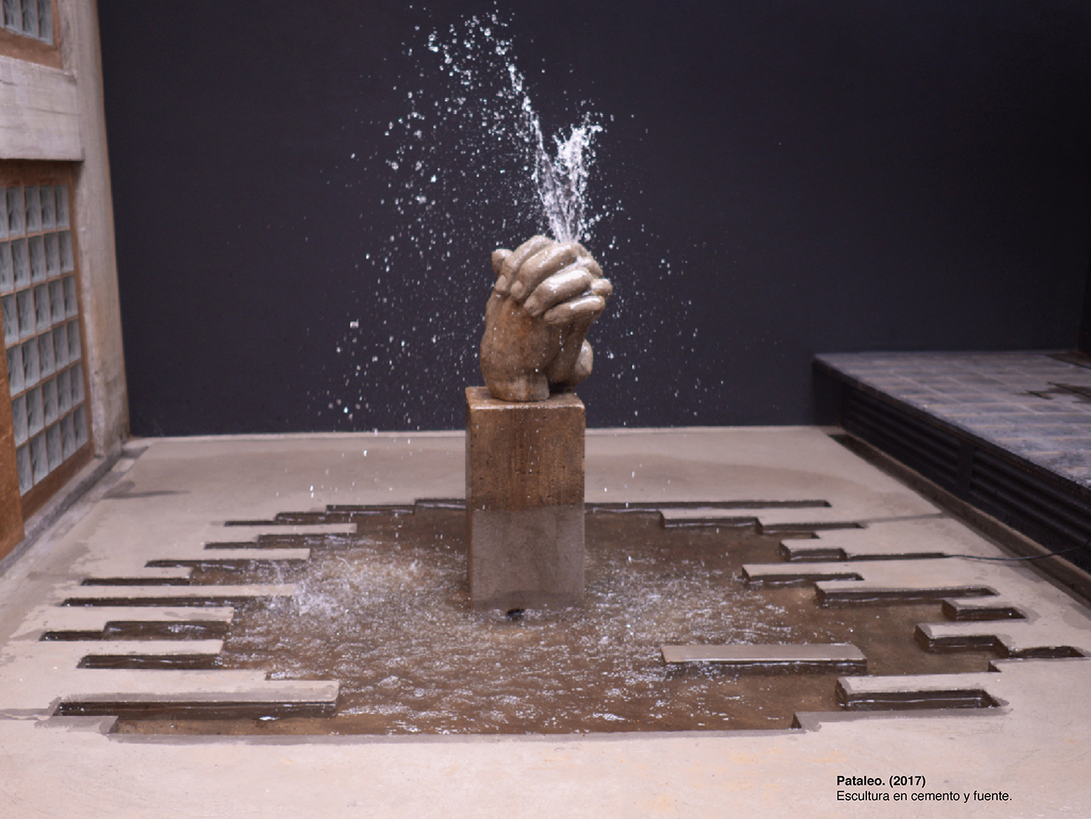
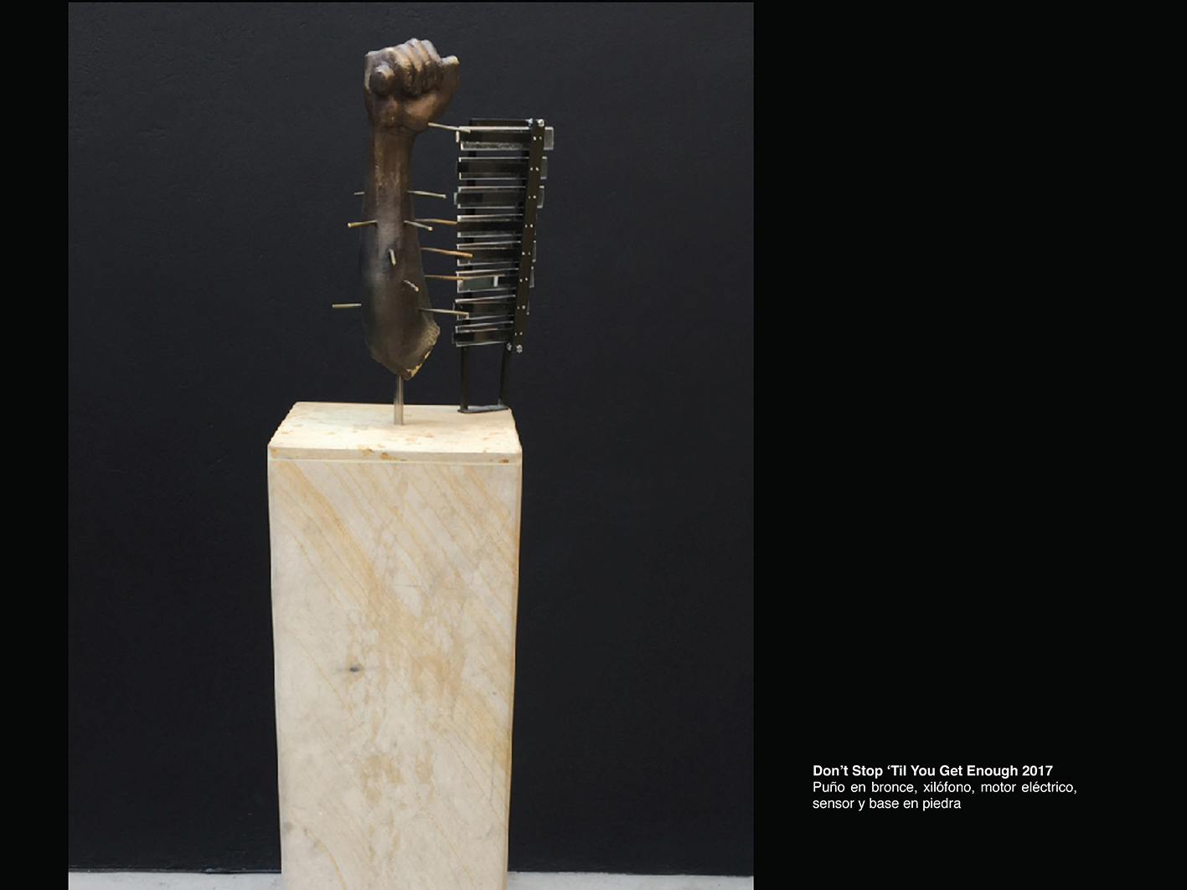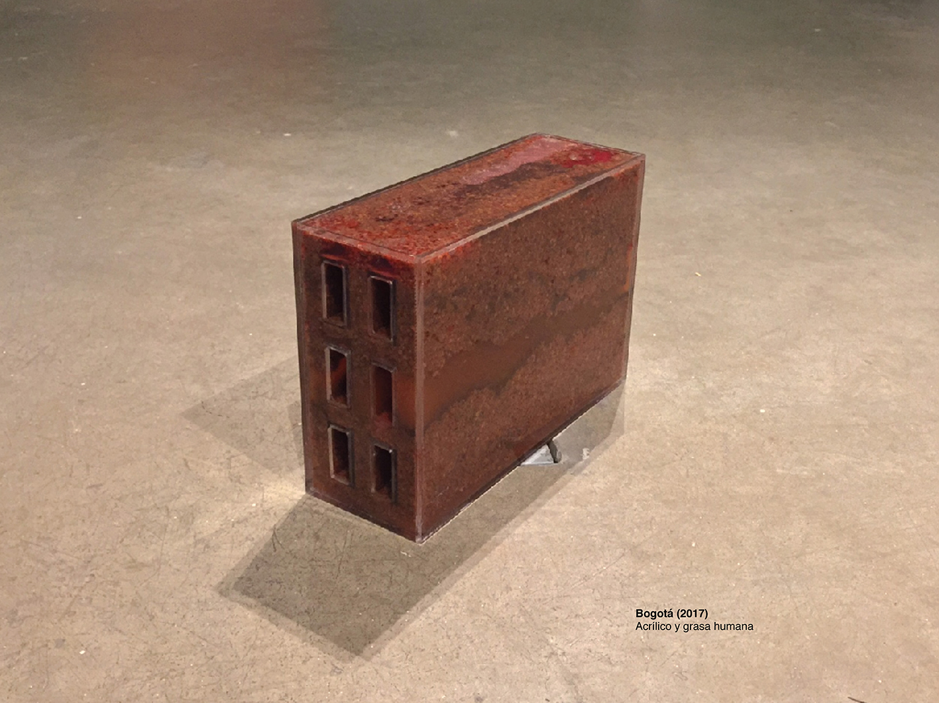
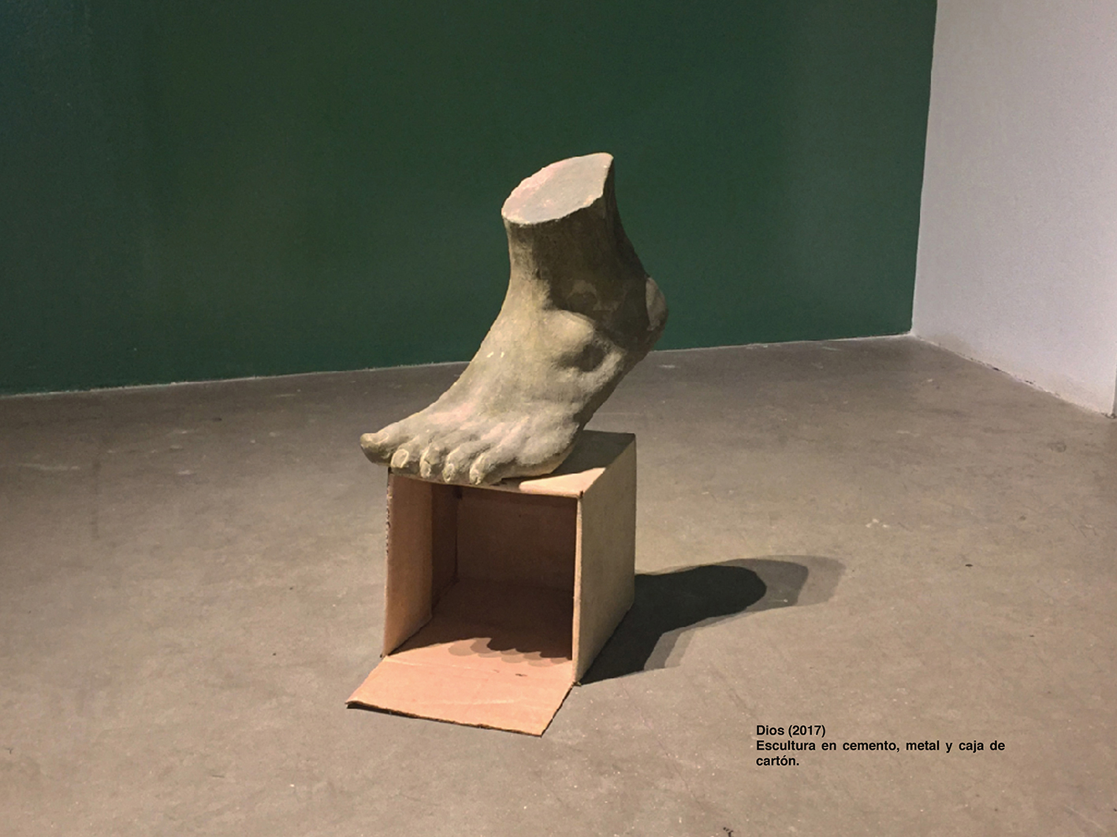
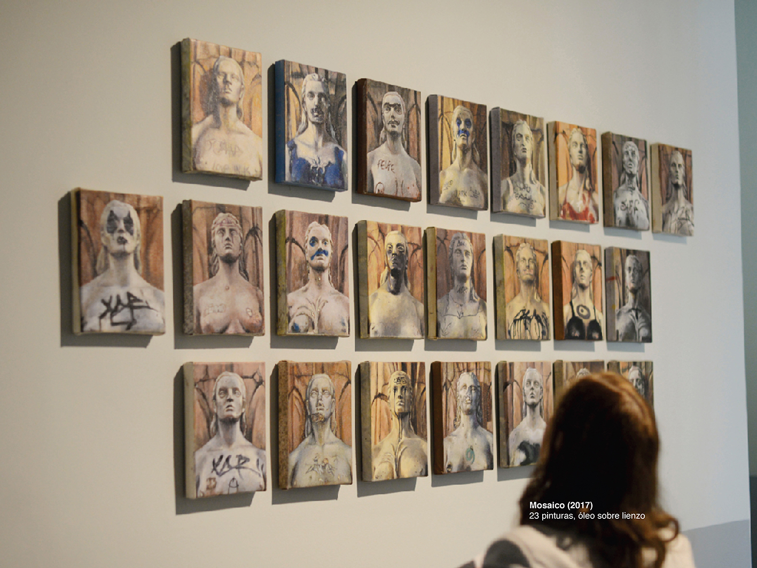
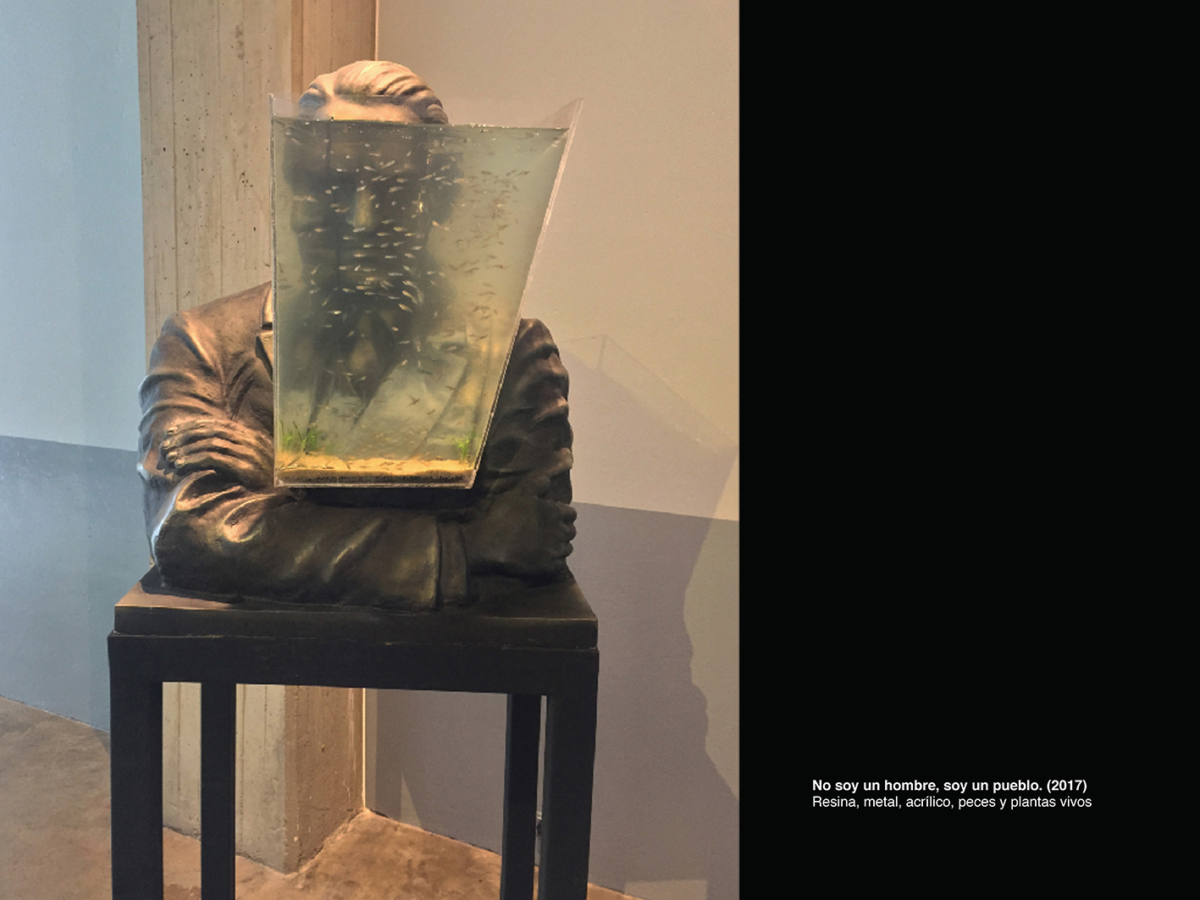
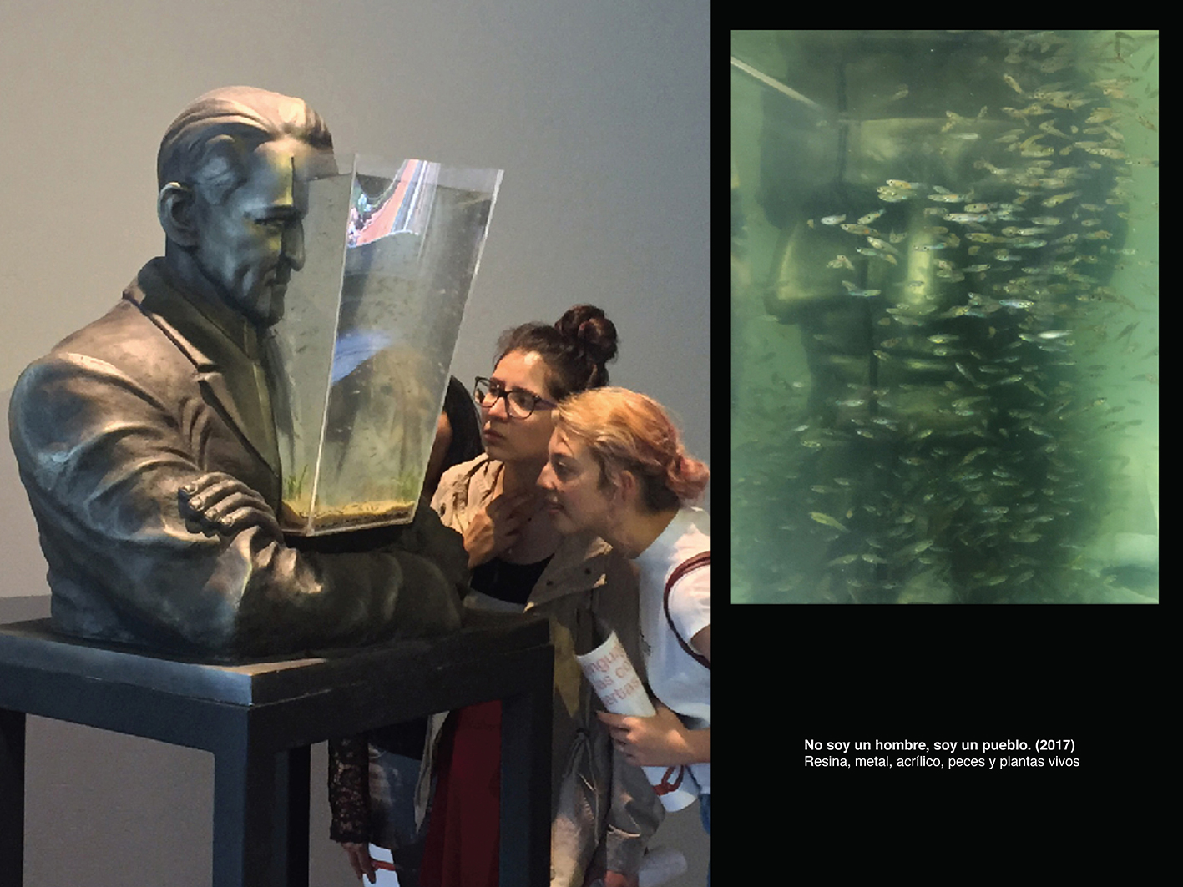
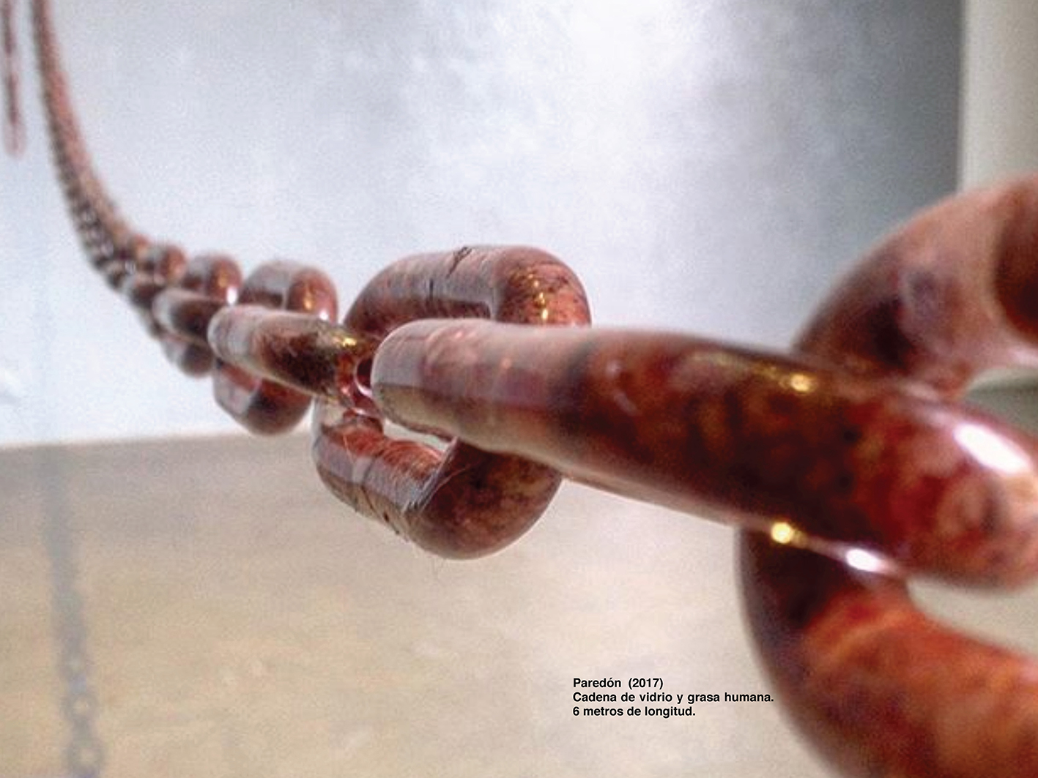
Lo que sigue en los descansos de la escalera, en los patios y en el segundo piso serán diversos ensamblajes con ruinas de estatuas. Un circunloquio en torno a la figura del héroe, del prócer, de los soldados y sus causas en las guerras de la Independencia, la política y la fe.
“¿Cómo se educa a un pueblo analfabeta, alcohólico y místico? Con íconos”, decía un profesor en una clase de Historia de Rusia para referirse a la época los zares y luego repetía la frase respecto a la Revolución bolchevique. El modus operandi, el manejo de la propaganda —el arte más la ideología—, resultó ser el mismo, el cambio revolucionario no le hizo mella a la política de la visión: las imágenes de los santos de una época fueron reemplazadas por las imágenes de los políticos de la nueva era.
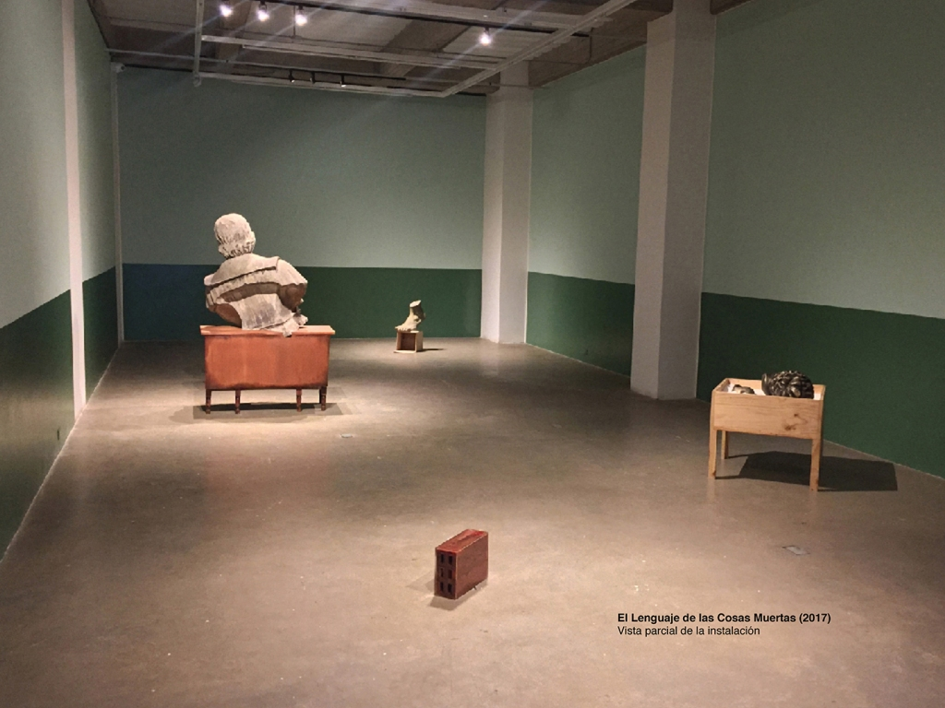
En Colombia podríamos sumar una variable adicional a la ecuación rusa, no solo se trataría de un pueblo “analfabeta, alcohólico y místico”, habría que añadir que es huérfano de padre. El país puede estar lleno de padres de la patria, pero en el orden femenino de la Constitución o de la ley, la fascinación por la figura patriarcal ausente tiene un alto valor emocional y, cuando el caudillo llega, su arraigo suple en la vida pública el vacío que se vive en lo privado. Esta explicación con ribetes sicoanalíticos es una caricatura que se escenifica en torno a la figura heroica de un caudillo popular al que se le perdona todo. Un padre con sus ascensos y sus caídas, sus verdades y sus mentiras, pero poderoso en su embrujo autoritario y que aún después de muerto —en vida real o política—, sigue como cadáver insepulto dominando la imaginación del país, tal como el Jorge Eliecer Gaitán de la exposición, en un acuario rectangular con peces diminutos, unos animalitos que chocan una y otra vez, lelos, contra el vidrio, mientras otros, tal vez muertos, flotan en el fondo.
Una persona escribe:
“Se comienza con un fuerte y cordial saludo, y dice:
—¿Alo?
Ahora proseguimos con un no tan potente discurso, y dice:
—Decidme qué buscabas con mostrarme esto… lo digo mientras dos miradas vivas se posan en mí. ¿Querías culpa? ¿Modernidad? ¿Olvidar? ¿Recordar? ¿Qué buscabas con tantos rostros agobiados, viejos, depresivos, huecos y sin alma?
—Salgo de acá como siempre con la duda de saber que debía encontrar, ver, buscar…
—Un espacio vacío, unas esculturas vacías, unos espectadores vacíos.
—Historia, olvido, y ya no sé qué más aparte de ver una faceta siempre un poco cruel de nosotros.
…
Ahora me despido con un cordial, moderno y [palabra ilegible]!
Chao [dibujo de un sexo masculino]”
Sí, la búsqueda puede ser difusa. Castro evade el proselitismo panfletario o el didactismo moral, se encierra en la forma como contenido y desde este enclaustramiento delata pequeños goces. En su técnica hay un trabajo artesanal que rehúye el automatismo virtuoso. En la exactitud y precisión de los ensamblajes hay un goce casi de joyero que trabaja al compas de la música metalera de los mecanismos internos y externos de sus piezas. Este placer también se manifiesta en lo pictórico, en la secuencia de 23 óleos pequeños trabajados a partir de fotografías de un monumento, el busto repetido de una india americana con facciones europeas que ha sido grafiteado y vandalizado, luego restaurado, vuelto a grafitear y vandalizar, y así por décadas.
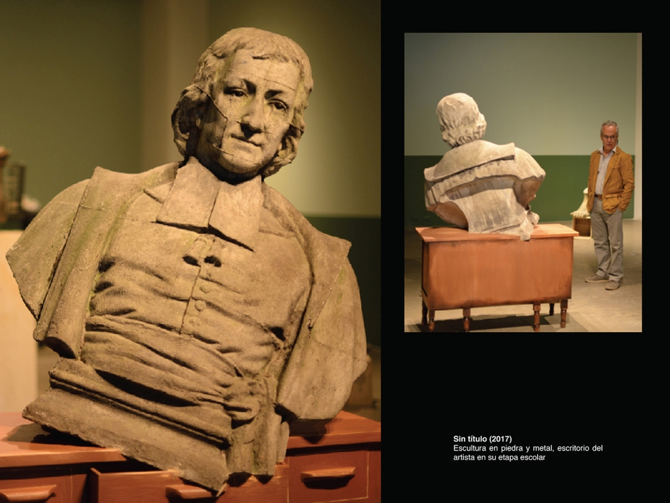
Una persona dice:
“Hola
Soy
German
LOL
XD
Y te apuesto unas papas a que estás leyendo esta pendejada
XD
JeJeJe”
En el tercer piso de la exposición vemos un gran espacio, que remata contra una ventana que da a la Carrera Quinta, acordonado de lado a lado por una solitaria cadena de vidrio rellena de grasa humana; la unión es frágil, hay unas marcas en el piso que dictan una distancia sugerida para acercarse. En algunas partes hay señales menores de quiebres y remiendos. A la espalda de esta pieza hay un gran panel con los agujeros del calado de una frase en latín: Nova et Vetera (Nuevo y viejo). De las letras fluyen ríos y ríos de tinta.
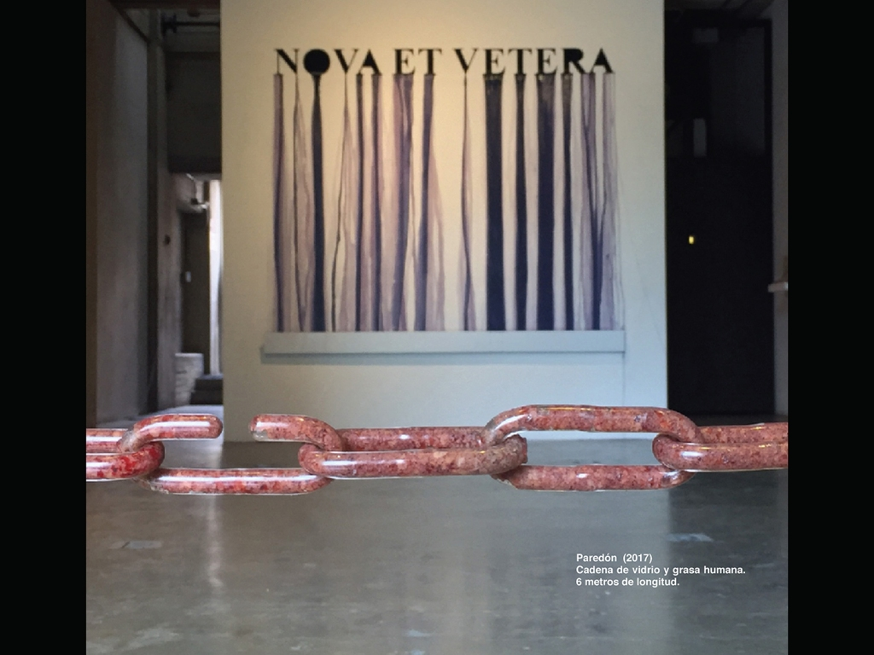
—Lucas Ospina*
*Profesor, Universidad de los Andes.

[1] Ver el Elogio de la profanación en Profanaciones, de Giorgio Agamben.
[2] http://www.escueladecritica.org/
[3] http://www.revistaarcadia.com/arte/articulo/arte-espacio-el-dorado-carlos-castro-el-lenguaje-de-las-cosas-muertas/62551

